# **临床医学院2025年攻读博士学位研究生统招招生复试录取办法**

根据《成都中医药大学2025年攻读博士学位研究生统招招生复试录取办法》文件要求，特制定《临床医学院2025年攻读博士学位研究生统招招生复试录取办法》，具体内容如下：

一、**招生计划**

学院2025年统招生招生计划如下表所示：

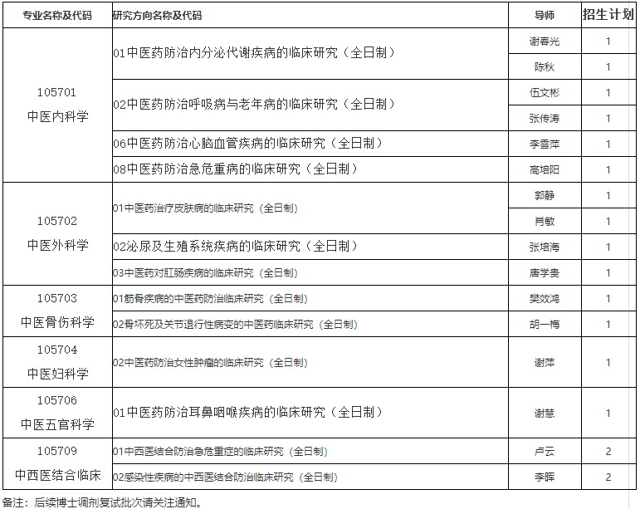

**二、复试相关安排及内容**

**（一）复试形式：**现场复试

**（二）复试对象**：初试合格考生，具体见研究生院官网（网址：[https://yjs.cdutcm.edu.cn/zsgz/fslq/content_131828）公示的初试合格考生名单为准。](https://yjs.cdutcm.edu.cn/zsgz/fslq/content_106824%EF%BC%89%E5%85%AC%E7%A4%BA%E7%9A%84%E5%A4%8D%E8%AF%95%E5%90%8D%E5%8D%95%E4%B8%BA%E5%87%86%E3%80%82)

所有复试考生均按报考导师进行复试，未按时参加复试的考生，均视为自动放弃复试资格。应届生入学前(以录取当年通知书规定时间为准）无法提供学位证和毕业证者一律取消录取资格。对复试不合格者，不予录取。

**（三）复试内容：**

复试内容含外语听力和口语测试、面试考核。复试成绩为100分（外语听力和口语测试占20分、面试考核占80分），每生面试时间一般不得少于30分钟。

外语听力和口语测试：外语听力考查考生理解外语语言表达的能力，口语测试考查考生用外语知识与技能进行口头交际的能力。外语听力和口语测试在面试中与专业问题同步进行。可通过用外语提问、回答、日常对话等方式完成。外语测试时间不得少于5分钟。

面试考核：面试考核侧重在逻辑思维、反应敏锐性、科研素质和分析问题与解决问题能力的考查，以及对专业知识掌握的情况。应全面考核考生对本学科（专业）理论知识和应用技能掌握程度，利用所学理论发现、分析和解决问题的能力，对本学科前沿知识及最新研究动态的了解以及在本专业领域发展的潜力；创新精神和创新能力；事业心、责任感、纪律性、协作性等。

综合素质和能力（仅供参考，不作为评分标准）：思想政治素质和道德品质等（人事档案审查或思想品德考核必须在发放录取通知书之前完成）；本学科（专业）以外的学习、科研、社会实践（学生工作、社团活动、志愿服务等）或实际工作表现等方面的情况；事业心、责任感、纪律性（遵纪守法）、协作精神和健康情况；人文素养、举止、表达和礼仪等。考核必须严格遵循实事求是的原则，既包括查看考生的有关资料及其单位提供的有关材料，也包括复试时了解考生情况。

（四）**复试具体工作安排：**

**复试具体时间安排请见附件1**，正式复试前各二级学科复试联系人将电话联系考生，如果考生未接到电话，请主动联系各学科复试联系人（详见附件1）。

**三、录取成绩计算办法**

考生录取成绩由考生初试和复试成绩组成。

**计算方式：录取成绩=初试成绩+复试成绩**

复试成绩评定以百分制记分，满分为100分。复试成绩低于60分视为复试不合格，不予录取。

**四、录取原则**

按公布的复试录取办法中的招生计划名额开展录取工作，按报考同一导师的考生总成绩排序择优确定拟录取名单。

所有参加复试考生须在拟录取名单确定后到二级甲等及以上医院进行体检，体检不合格者，不予录取。体检标准按教育部，卫生部，中国残疾人联合会制订的《普通高等学校招生体检工作指导意见》（教学〔2003〕3号）执行（可在教育部网站http://www.moe.edu.cn查询）。考生在拟录取名单确定后5个工作日内将体检报告交至各学科复试联系人处（各学科复试联系人见附件1）。在审查纸质体检报告中如对体检存疑，学科有权要求考生到指定医院复查，确有不合格者，有权取消考生录取资格。

**五、注意事项**

1、我院将在学院官网（<http://lcyxy.cdutcm.edu.cn/get/class/lcyxyxgw/yjsjy/index.html>）发布复试动态信息，不再另行发放书面复试通知。

2、所有考生在复试期间不得更改个人联系方式并保持电话通畅。

3、为保证博士研究生招生计划的完成，各学科在拟定录取名单时同时需落实应届硕士毕业生的未就业情况并要求每名拟录取考生提交就读确认书（请在执业医师资格证书复印件上手写明确就读情况，并提交给各学科复试联系人），未提交者一律不予录取。

**六、公示查询**

学院将于全部学科面试结束后3天内在成都中医药大学临床医学院网站（<http://lcyxy.cdutcm.edu.cn/get/class/lcyxyxgw/yjsjy/index.html>）通知公告栏对所有参加复试考生的初试成绩、复试成绩和总成绩进行公示，并同时上报研究生院招生办公室审核备案。

**七、监督管理**

考生如对复试及录取结果有异议，请在公示期间向学院复试纪检监察小组实名反映、申诉，过期不予受理。

复试录取监督申诉电话：028-87783122。

申诉地址：成都市金牛区十二桥路39-41号成都中医药大学附属医院传承大楼4楼404办公室。

**八、未尽事宜，由临床医学院负责解释**

**附件：**

* *1、*[复试安排](http://lcyxy.cdutcm.edu.cn/down-11179.aspx" \t "http://lcyxy.cdutcm.edu.cn/get/news/lcyxyxgw/yjsjy/zsgz/2025-05/_blank)